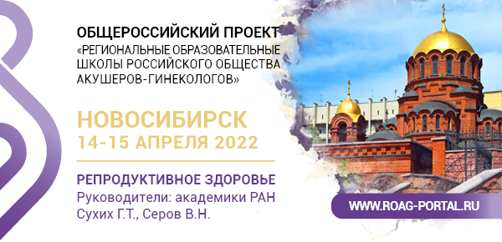

**Школа РОАГ – Новосибирск «Репродуктивное здоровье» состоится 14−15 апреля**

**14–15 апреля Новосибирск уже в 4-й раз станет центром проведения Школы РОАГ!**Основу при формировании научной программы составили наиболее актуальные проблемы акушерства и гинекологии, ориентированные на проблемы здравоохранения и потребности врачей Новосибирской области и ближайших регионов.

Для вашего удобства и безопасности Школа пройдет в онлайн-формате с трансляцией в личном кабинете на портале РОАГ.

**КЛЮЧЕВЫЕ ТЕМЫ ШКОЛЫ РОАГ**

* Системная воспалительная реакция и ее роль в акушерской патологии
* Сложные вопросы медицины плода. Неиммунная водянка
* Ведение беременных с привычным невынашиванием
* COVID-19 и репродукция
* Контраверсии и тренды репродуктивной медицины
* Комплексный подход к лечению бесплодия, планированию и ведению беременности: новые данные
* Новые технологии в диагностике и лечении гинекологических заболеваний

Также у вас есть уникальная возможность задать вопрос напрямую российскому ученому, доктору медицинских наук, профессору, заведующему кафедрой акушерства и гинекологии лечебного факультета, ректору ФГБОУ ВО «Новосибирский государственный медицинский университет» Минздрава России Маринкину Игорю Олеговичу.Ответы на вопросы прозвучат на секции «Открытый микрофон» (14 апреля 1-й канал 9:30 мск). **Задать вопрос:** [**https://clck.ru/ejVU2**](https://clck.ru/ejVU2)

УЧАСТИЕ БЕСПЛАТНОЕ. ПОДАНА ЗАЯВКА НА АККРЕДИТАЦИЮ БАЛЛАМИ НМО.

Полная программа Школы и регистрация – <https://clck.ru/em9q9>

По вопросам участия:

Сергей Хилов  
+7 (929) 909-01-32  
[school@roag-portal.ru](mailto:school@roag-portal.ru)